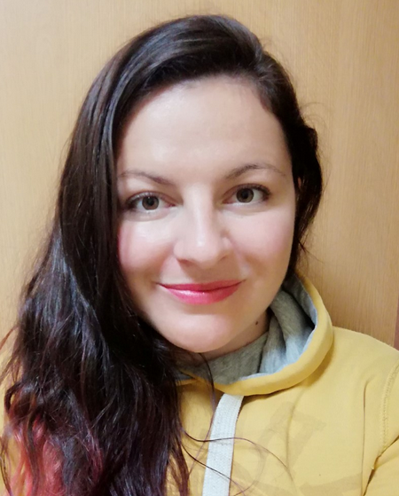

Eliška Rochusová, DiS.

O MNĚ

Pro volbu povolání pro mě byla velkým vzorem moje babička.

Pracovala v jeslích a následně ve školce. V útlém věku jsem se začala zajímat

o profesi učitelky, později mě více učarovala práce vychovatelky ve

školní družině. Ač nemám sourozence, vyrůstala jsem v prostředí

plném dětí, a to mě utvrdilo v nápadu, že práce s dětmi pro mě bude

„to pravé“.





CO VÁM MOHU NABÍDNOUT

Pro děti ráda vymýšlím různé úkoly a výzvy, v oblasti sportovní, tak i vědomostní. Ve výtvarných/pracovních činnostech dětem nabídnu velkou škálu možností, ze kterých si každý vybere. Zároveň dbám i na relaxaci dětí a zejména na pobyt venku, který považuji za velmi důležitý.

VZDĚLÁNÍ

*2012 – 2015*

*VOŠ – Sociální práce a sociální pedagogika*

*2008 – 2012*

*SOŠ – Veřejnosprávní činnost*

JAZYKY

*angličtina – mírně pokročilá*

*francouzština – začátečník*

OSTATNÍ ZNALOSTI

*Řidičský průkaz – sk. B*

*Absolvované kurzy – Vedoucí školní družiny, Prevence syndromu vyhoření ve školním prostředí, Práce s pravidly třídy*

*Práce s PC – MS Office, EduPage, Bellhop*

ZÁJMY

*kultura (divadla, koncerty), vycházky do přírody, četba knih, sport*

PRACOVNÍ ZKUŠENOSTI

Začínala jsem jako chůva/asistentka ve dětském koutku v obchodním centru, nejdříve jako praxi při studiu a dále na hlavní úvazek. Během studií na VOŠ jsem měla možnost navštívit spoustu institucí z různých oblastí – základní škola pro žáky s SPU, školní družina, domovy pro seniory apod. Poté jsem nastoupila do ZŠ a MŠ Praha – Zličín jako asistentka do MŠ a vychovatelka do školní družiny. Dále jsem pokračovala pouze jako vychovatelka školní družiny a následovně jako vedoucí ŠD.

Praxe během studia pro mě byly velkým přínosem, ze kterých můžu čerpat inspiraci pro další sebevzdělání či práci s dětmi.